## 29 Settembre

## ...il Signore

## mi donò dei fratelli….

## 

## 

## San Francesco di Assisi

## 

## 

## 

## 

## 

*Viene intronizzata l’icona di San Francesco, il Vangelo e viene offerto l’incenso*

## 

## Offerta dell’incenso

## 

**Salga come incenso**

**davanti al nostro Dio,**

**la preghiera della Chiesa,**

**un’offerta pura e santa.**

**A** Hai fatto di noi un solo corpo Signo\re

**B** con il dono della tua vita sulla cro /ce:

**C** noi ti rendiamo grazie.

**A** Ci hai chiamati amici

**B** ci hai fatto conoscere il Padre tuo:

**C** a te innalziamo la nostra lode.

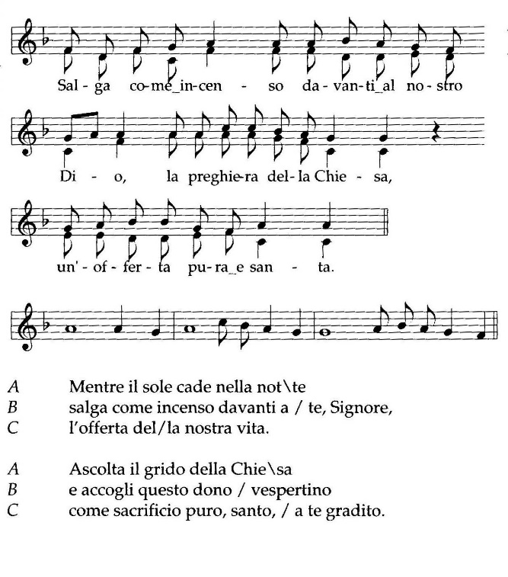

**Ebd**.: Preghiamo.

Signore Gesù ti benediciamo per Francesco piccolino, umile servo tuo e dei fratelli, che sempre si considerò il più piccolo, soggetto ad ogni umana creatura per amore tuo . Donaci la grazia di amare e onorare tutti coloro che poni accanto a noi nella quotidianità della vita e che ci chiami ad amare come tu stesso ci ami, tu nostro Maestro e Signore, che ci chiami tuoi amici, ora e nei secoli eterni.

**Tutti: Amen.**

**1 Ant.** Dove due o tre sono riuniti nel mio nome

io sono in mezzo a loro dice il Signore. *(breviario Bose)*

**Salmo 132**

Ecco quanto è buono e quanto è soave *  
che i fratelli vivano insieme!   
 E' come olio profumato sul capo, †  
 che scende sulla barba, sulla barba di Aronne, *  
 che scende sull'orlo della sua veste.   
E' come rugiada dell'Ermon, *  
che scende sui monti di Sion.   
 Là il Signore dona la benedizione *  
 e la vita per sempre.

**1 Ant.** Dove due o tre sono riuniti nel mio nome

io sono in mezzo a loro dice il Signore. *(breviario Bose)*

**2 Ant.** Questo piccolo gregge contento di te solo

ti benedice o Signore.

**Salmo (X Ufficio della Passione di S. Francesco)**

O terra tutta, cantate un inno di giubilo al Signore,

elevate un salmo al suo nome,

date gloria alla sua lode.

Dite a Dio: “Quanto sono stupende le tue opere, Signore,

per la grandezza della tua potenza,

a te si piegano i tuoi nemici.

A te si prostri tutta la terra, a te canti inni;

canti al tuo nome”.

Venite, ascoltate, voi tutti che temete Iddio:

e vi narrerò quanto ha fatto per me.

Con la mia bocca ho rivolto a lui il mio grido,

con la mia lingua ho esultato.

Edegli ha ascoltato la mia voce dal suo tempio santo;

Il mio grido è salito fino al suo cospetto.

Benedite il Signore nostro, o popoli

e fate risuonare la sua lode.

E saranno benedette in Lui tutte le tribù della terra;

tutte le genti lo esalteranno.

Benedetto sia il Signore, il Dio d’Israele:

egli solo compie cose meravigliose.

E benedetto sia il nome della sua maestà per sempre;

Della sua maestà sarà piena tutta la terra. Fiat. Fiat.

**2 Ant.** Questo piccolo gregge contento di te solo

ti benedice o Signore.

**3 Ant.** Tutti noi siamo uno in Cristo Gesù.*(breviario Bose)*

**CANTICO EF 1**

Benedetto sia Dio,   
Padre del Signore nostro Gesù Cristo, *  
che ci ha benedetti   
con ogni benedizione spirituale nei cieli, in Cristo.   
  
 In lui ci ha scelti *  
 prima della creazione del mondo,  
 per trovarci, al suo cospetto, *  
 santi e immacolati nell'amore.   
Ci ha predestinati *  
a essere suoi figli adottivi   
per opera di Gesù Cristo, *  
secondo il beneplacito del suo volere,   
 a lode e gloria   
 della sua grazia, *  
 che ci ha dato   
 nel suo Figlio diletto.  
In lui abbiamo la redenzione   
mediante il suo sangue, *   
la remissione dei peccati   
secondo la ricchezza della sua grazia.   
 Dio l'ha abbondantemente riversata su di noi   
 con ogni sapienza e intelligenza, *  
 poiché egli ci ha fatto conoscere   
 il mistero del suo volere,   
il disegno di ricapitolare in Cristo   
tutte le cose, *  
quelle del cielo   
come quelle della terra.  
 Nella sua benevolenza  
 lo aveva in lui prestabilito *   
 per realizzarlo  
 nella pienezza dei tempi.

**3 Ant.** Tutti noi siamo uno in Cristo Gesù.*(breviario Bose)*

**ALLELUIA**

*Dal Vangelo secondo Luca (6,12-26)*

In quei giorni egli se ne andò sul monte a pregare e passò tutta la notte pregando Dio. 13Quando fu giorno, chiamò a sé i suoi discepoli e ne scelse dodici, ai quali diede anche il nome di apostoli: 14Simone, al quale diede anche il nome di Pietro; Andrea, suo fratello; Giacomo, Giovanni, Filippo, Bartolomeo, 15Matteo, Tommaso; Giacomo, figlio di Alfeo; Simone, detto Zelota; 16Giuda, figlio di Giacomo; e Giuda Iscariota, che divenne il traditore.  
Disceso con loro, si fermò in un luogo pianeggiante. C'era gran folla di suoi discepoli e gran moltitudine di gente da tutta la Giudea, da Gerusalemme e dal litorale di Tiro e di Sidone, 18che erano venuti per ascoltarlo ed essere guariti dalle loro malattie; anche quelli che erano tormentati da spiriti impuri venivano guariti. 19Tutta la folla cercava di toccarlo, perché da lui usciva una forza che guariva tutti.  
Ed egli, alzàti gli occhi verso i suoi discepoli, diceva:  
  
"Beati voi, poveri,  
perché vostro è il regno di Dio.  
21Beati voi, che ora avete fame,  
perché sarete saziati.  
Beati voi, che ora piangete,  
perché riderete.  
22Beati voi, quando gli uomini vi odieranno e quando vi metteranno al bando e vi insulteranno e disprezzeranno il vostro nome come infame, a causa del Figlio dell'uomo. 23Rallegratevi in quel giorno ed esultate perché, ecco, la vostra ricompensa è grande nel cielo. Allo stesso modo infatti agivano i loro padri con i profeti.  
24Ma guai a voi, ricchi,  
perché avete già ricevuto la vostra consolazione.  
25Guai a voi, che ora siete sazi,  
perché avrete fame.  
Guai a voi, che ora ridete,  
perché sarete nel dolore e piangerete.  
26Guai, quando tutti gli uomini diranno bene di voi. Allo stesso modo infatti agivano i loro padri con i falsi profeti.

**CANTO: *Temete e onorate lodate e benedite il Signore***

***ringraziate e adorate***

***il Signore Dio onnipotente.***

Aprite gli occhi e contemplate

la bontà del Signore ora

felicità e grazia

vi saranno compagne sempre

Udite il canto

del creato che aleggia e danza

aspettando un vostro sorriso

un dolcissimo vostro sorriso

Toccate con mano mano l’amore

di Colui che totalmente

s’è donato non desistete

seguite il cuore ora e sempre.

***Dalle Fonti Francescane (FF 1549)***

Una volta, dimorando Francesco in quello stesso luogo, un frate, uomo di profonda spiritualità e già da parecchi anni vivente nell'Ordine, si trovava molto deperito e infermo. Francesco, al vederlo, ne ebbe compassione. Ma i frati, a quei tempi, malati o sani che fossero, erano sempre lieti e pazienti: la povertà era la loro ricchezza. Nella malattia non ricorrevano a medicine; anzi, volentieri sceglievano quanto contrariava il corpo. Francesco si disse: « Se questo fratello mangiasse di buon mattino dell'uva matura, credo che ne trarrebbe giovamento ». Un giorno si alzò all'albeggiare e chiamò di nascosto quel fratello, lo condusse nella vigna vicina a quella chiesa e, scelta una vite ricca di bei grappoli invitanti, vi sedette sotto assieme al fratello e cominciò a mangiare l'uva, affinché il malato non si vergognasse di piluccare da solo. Mentre faceva lo spuntino, quel frate lodava il Signore Dio.

E finché visse, egli ricordava spesso ai fratelli, con devozione e piangendo di tenerezza, il gesto affettuoso del padre santo verso di lui.

**Ant. Magn.***:* Salve, sancte Pater,

Patriae lux, formaMinorum;

Virtutis speculum, recti via,

Regula morum,

Carnis ab exilio, duc nos ad regna polorum.

*L'anima mia magnifica il Signore *  
e il mio spirito esulta in Dio, mio salvatore,  
perché ha guardato l'umiltà della sua serva. *  
D'ora in poi tutte le generazioni mi chiameranno beata.  
Grandi cose ha fatto in me l'Onnipotente *  
e Santo è il suo nome:  
di generazione in generazione la sua misericordia *  
si stende su quelli che lo temono.*

*Ha spiegato la potenza del suo braccio, *  
ha disperso i superbi nei pensieri del loro cuore;  
ha rovesciato i potenti dai troni, *  
ha innalzato gli umili;  
ha ricolmato di beni gli affamati, *  
ha rimandato i ricchi a mani vuote.  
Ha soccorso Israele, suo servo, *  
ricordandosi della sua misericordia,  
come aveva promesso ai nostri padri,*  
ad Abramo e alla sua discendenza, per sempre.*

*Gloria al Padre e al Figlio e allo Spirito Santo*

*Come era nel principio ora e sempre nei secoli dei secoli. Amen*

**Ant. Magn.:**Salve, sancte Pater,

Patriae lux, formaMinorum;

Virtutis speculum, recti via,

Regula morum,

Carnis ab exilio, duc nos ad regna polorum.

**Ebd.:** Invochiamo lo Spirito Santo perché ci doni di accogliere ogni fratello come dono: **Vieni Spirito Santo**

*Vieni Santo Spirito e insegnaci ad essere un solo corpo con Te, e un solo corpo con chi ci poni accanto, nella bellezza delle differenze.

*Spirito Santo vinci la durezza dei cuori e dona l’unità e la pace a tutti i popoli sfiniti dalla violenza.

*Spirito di discernimento converti la nostra mente e il nostro cuore perché non misuriamo il bisogno del fratello con una povertà e carità false.

*Spirito dona il coraggio della riconciliazione a tutte le comunità e famiglie ferite dalla discordia e divisione

*Spirito d’amore guidaci con la tua luce perché riconosciamo in ogni persona, di ogni lingua e cultura, un nostro fratelli e una nostra sorella in umanità.

*Spirito Santo dona a questa umanità la grazia della conversione e la fede per credere che non ci possiamo salvare da soli.

**Ebd.** Francesco, intercedi per tutti noi

la grazia dell’obbedienza reciproca, l’ascolto fecondo,

l’accoglienza di ogni diversità, la carità umile.

Insegnaci a riconoscere la vie di Dio in ogni incontro,

nella nostra storia

e donaci di percorrerle umili e lieti

fino al compimento del sogno di Dio per tutta l’umanità.

Tu che sei soggetto a tutti per amore di Dio,

dona ai potenti e ai governanti delle nazioni della terra

di non considerarsi mai superiori ai loro fratelli,

ma di aprirsi con umiltà e coraggio al servizio di tutti

con attenzione particolare ai piccoli e agli ultimi.

Per Cristo, nostro Signore.

**Tutti: Amen.**

**DANZA**

Benedizione finale di S. Francesco

**Madre:** Il Signore ci benedica e ci custodisca.

Mostri a noi il suo volto

e abbia misericordia di noi.

Rivolga su di noi il suo sguardo

e ci dia pace.

Il Signore ci benedica

nel nome del Padre e Figlio e Spirito Santo.

**Tutti: Amen.**